Autor: José Coronel Camacho

Asignatura: Modelos de Inteligencia Artificial

Centro: I.E.S La Marisma

Profesor/a: Águeda María López Moreno

Fecha de entrega: 01/11/2024

|  |  |
| --- | --- |
|  | Descripción breve  El problema de las N reinas consiste en colocar N reinas en un tablero de ajedrez de tamaño N x N de forma que ninguna pueda atacar a otra. Esto significa que no pueden estar en la misma fila, columna o diagonal. El objetivo es encontrar una manera de colocar todas las reinas sin que se amenacen entre sí. |

Contenido

**CÓDIGO EN PYTHON** 2

**EXPLICACIÓN GENÉRICA** 2

**CONCLUSIÓN** 3

# **CÓDIGO EN PYTHON**

Copia y pega el código en visual studio code y lo ejecuta con el comando python y el nombre de tu archivo, en mi caso python problemaNReinas.py.

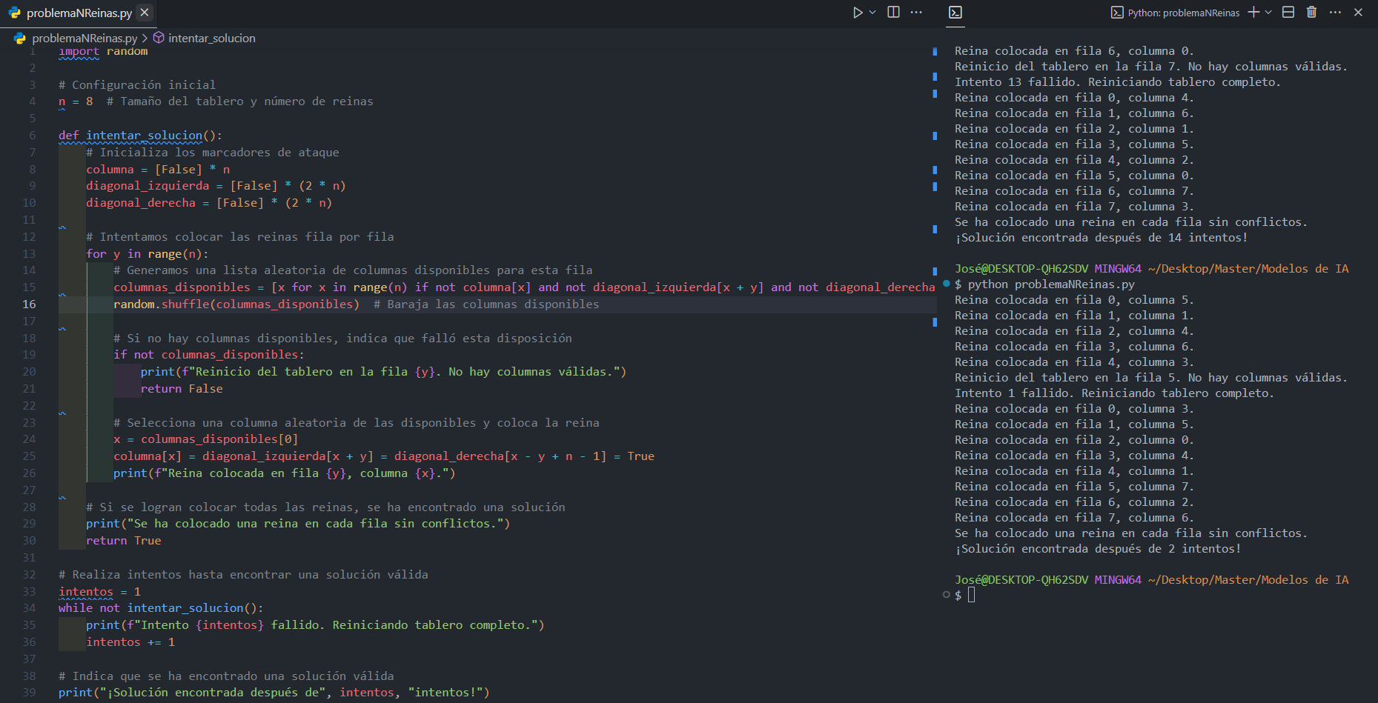

# **EXPLICACIÓN GENÉRICA**

Este código resuelve el problema de las N reinas en un tablero de ajedrez N x N mediante una estrategia de búsqueda aleatoria con reinicio. La idea central es colocar una reina en cada fila sin que se amenace a ninguna otra, eligiendo aleatoriamente entre las columnas válidas en cada fila. Si en algún momento una fila no tiene opciones válidas, el programa reinicia el tablero y comienza de nuevo desde la primera fila.

Durante el proceso:

1. Se elige aleatoriamente una columna en cada fila para colocar una reina que no esté amenazada por ninguna otra.

2. Se verifica que la columna y las diagonales no estén ocupadas, y si no hay conflictos, se coloca la reina.

3. Si no hay columnas válidas en una fila específica, el tablero se reinicia, y el programa vuelve a intentar desde la primera fila.

4. Este proceso se repite hasta que se encuentra una configuración en la que todas las reinas están colocadas sin conflictos.

El programa imprime mensajes de progreso que indican dónde se colocan las reinas, cuándo se reinicia el tablero y cuántos intentos se han realizado, manteniendo al usuario informado del estado actual de la búsqueda.

# **CONCLUSIÓN**

Este código implementa una solución para el problema de las N reinas usando un método de búsqueda aleatoria que combina intentos sucesivos y retrocesos (backtracking con reinicio completo) hasta que se encuentra una configuración correcta. La estrategia de elegir columnas aleatoriamente permite explorar diferentes configuraciones posibles, y el reinicio total garantiza que, aunque pueda requerir varios intentos, eventualmente se encontrará una solución válida.